Давлат тиббий суғуртаси Жамғармаси
Ижро этувчи директори
З.Ш.Эрматовга

Давлат тиббий суғуртаси жамғармаси Хоразм вилояти ҳудудий бўлинмаси томонидан жорий йилнинг 04 - 08 август кунларида амалга оширилган ишлар тўғрисида
МАЪЛУМОТ

ПҚ-311-сонли қарор ижросини таъминлаш мақсадида Хоразм вилоятидаги 123 та БТСЁМларга 11 июль ҳолатига 136 та дорихоналар бириктириди.
1та муассасага 2 тадан дорихона ёхуд 1 та дорихона 2-3 та муассасага бириктирилганлари ҳам мавжуд. (БТСЁМлар ҳудудида умуман дорихоналар йўқлиги ёки дорихоналар томонидан шартнома имзолашни рад этган ҳудуларга шартнома имзолаган энг яқин ҳудуддаги дорихоналар бириктирилди).
Давлат тиббий суғурта жамғармасидан ажратилган маблағлар доирасида 2025 йил январь-июль ойида Хоразм вилояти тиббиёт муассасалари томонидан амалга оширилган мақсадсиз касса харажати ва мақсадсиз харажатларнинг тегишли бюджетга ундирилиши тўғрисидаги маълумот тақдим қилинди.
8 август ҳолатига жами 9 631 та рецепт ёзилган бўлиб, шундан 8 492 та электрон рецепт асосида сурункали касалликга чалинган беморларга 267,8 млн сўмлик дори воситалари тўлиқ берилган.
Ўзбекистон Республикаси Президентининг 2025 йил 19 майдаги ПФ–88-сон Фармони бўйича Шовот туманида ташкил қилинган Марказий шифохона ва Қабул бўлими тўғрисидаги маълумотлар тақдим қилинди.

- Тиббиёт ташкилотлари билан ишлаш бўлими ходимлари томонидан давлат тиббий суғуртаси механизмларини жорий этиш бўйича тасдиқланган режа асосида туманларда амалга оширилган ишлар.
1. Жамғарма раҳбариятининг топшириғига кўра Хоразм вилоятидаги
ПҚ-5199-сонли қарор асосида юқори технологияли операциялар ўтказувчи тиббиёт ташкилотларининг масъул ходимларидан ҳар кун ўтказилган операциялар бўйича кунлик ҳисобот маълумотларни олиб Жамғармага умумлаштириб берилди.
- Қўшкўпир ТТБга қарашли 15-сонли ва 16-сонли ОПда ССВнинг 14.03.2025 йилдаги “Даволаш-профилактика муассасаларида тиббий ёрдам сифатини назорат қилиш ва фаолиятини баҳоловчи индикаторлар асосида доимий мониторинг ўтказиш тўғрисида”ги 67 а сонли буйруғига асосан баҳолаш аналитикаси ўтказилди ва якунланди.
- Ўзбекистон Республикаси Президентининг 19.05.2025 йилдаги ПФ–88-сон Фармони ва ПҚ–185-сон Қарори ижроси ҳамда Давлат тиббий суғуртаси жамғармаси томонидан берилган топшириқларнинг ижросини таминлаш мақсадида, Шовот тумани соғлиқни сақлаш бўлими ва унга қарашли бирламчи санитария тиббий ёрдами муассасаларида амалга оширилган ишлар юзасида ўрганиш ўтказилмоқда ва амалий ёрдам берилмоқда. Шу билан бирга Давлат тиббий суғуртаси механизмларини амалиётга тадбиқ қилиш чоралари кўрилмоқда.
- Қўшкўпир ТТБга қарашли 15-сонли ва 16-сонли ОПда ва унга бириктирилган бириктирилган маҳаллалар ходимлари иштирокида Ўзбекистон Республикаси Президентининг 05.09.2024 йилдаги “Давлат тиббий суғуртаси механизмларини жорий этишга оид чора-тадбирлар тўғрисида”ги ПҚ-311-сонли қарорининг маъзмун-моҳиятини тушунтириш тарғибот-ташвиқот тадбирлари ўтказилди.
- Шовот туман соғлиқни сақлаш бўлимининг стоционар бўлими "Тиббий хизмат кўрсатиш" бўйича тузилган шартномалар https://shartnoma.dtsj.uz Электрон тизимига киритиш ишлари бўйича қайта кўриб чиқилди.
- Давлат тиббий суғуртаси жамғармасининг ишонч телефонига ҳамда Жамғарманинг Хоразм вилояти ҳудудий бўлинмасига вилоят даволаш-профилактика муассасалари масъул ходимларининг тиббий суғурта механизмларини жорий этишга тайёргарлик жараёнида юзага келаётган саволларига бўлинма мутахассислари томонидан жавоблар берилиб, мунтазам равишда услубий ёрдам берилди.
- Давлат тиббий суғуртаси жамғармасининг ишонч телефонига ҳамда Жамғарманинг Хоразм вилояти ҳудудий бўлинмасига фуқаролар томонидан қилинган мурожаатларига белгиланган тартибда тушинтиришлар ва тегишли саволарига жавоблар берилди.
- Давлат тиббий суғуртаси жамғармаси томонидан берилган топшириқ жадвалларга ўз вақтида маълумотлар тақдим этилди.

2. Реимбурсация бўлими томонидан тасдиқланган режа асосида амалга оширилган ишлар.
Давлат тиббий суғуртаси жамғармасининг 18-и сонли буйруғи (11.03.2025) ва 18-сон (23.07.2024) баён қарорларида “Реимбурсация дастурини жорий этишда амалга оширилган ишлар бўйича” ҳар ҳафта маълумот киритилиши топширилган.
Ушбу топшириқ ижросини таъминлаш мақсадида, Хоразм вилояти ҳудудида 4 августдан 8 августгача бўлган кунлари қўйидаги ишлар амалга оширилди:
Хоразм вилотидаги 132 та муассаса томонидан июл ойида шакллантирилган жами 758,4 млн сўмлик электрон рецепт орқали берилган дори воситаларнинг ҳисоботлари ва реестрлари тўлиқ шакллантирилди.Июл ойи учун дорихонлар томонидан юборилган 54 та ҳисоб фактуралар юборилди. Хар бир ҳисоб фактурани реестрга солиштириб текшириб чиқилди ва 47 та ҳисоб фактуралар қабул қилиниб, жамғарманинг тегишли сертификати тайёрланиб имзога юборилди. Юборилган ҳисоб фактураларга асосан реестрдан келиб чиққан ҳолда дебитор ва кредитор қарздорлик маълумоти шакллантирилди.
Жамғарма ва дорихонлар ўртасида тузилган шартномаларга асосан қуйидаги дорихонлар билан қўшимча келишув имзоланди;
Xorazm "Dori-darmon" АЖ, "Qudrat Miroj" X/K, "Nasiba Nodirbek shifo" MCHJ, "Ravshanoy" MCHJ,"Pediatr Shavkat" МЧЖ , "Dilmurod" X/K, "Nurmat Olimboy Safo" O/K, "LANDISH" xususiy korxonasi, "BEK BOY OTA" xususiy korxonasi
8 август ҳолатига жами 9 631 та рецепт ёзилган бўлиб, шундан 8 492 та электрон рецепт асосида сурункали касалликга чалинган беморларга 267,8 млн сўмлик дори воситалари тўлиқ берилган.
Шу билан бирга тиббиёт муассасилар, бириктирилган дорихоналар ва аҳоли томнидан келиб тушган мурожаатларга телефон орқали тўлик тушунтиришлар олиб борилди.

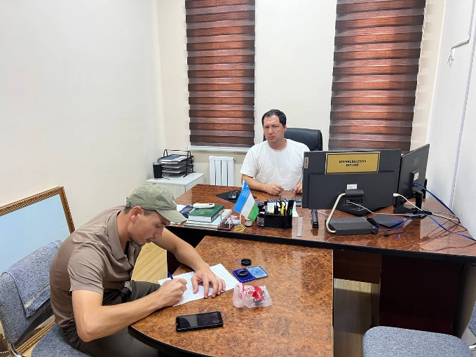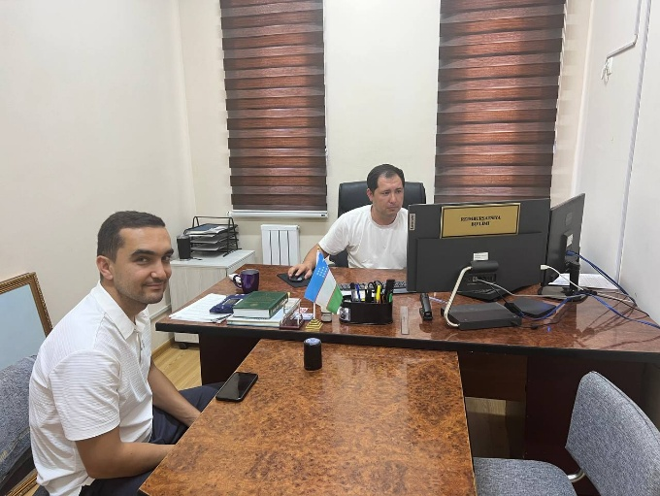

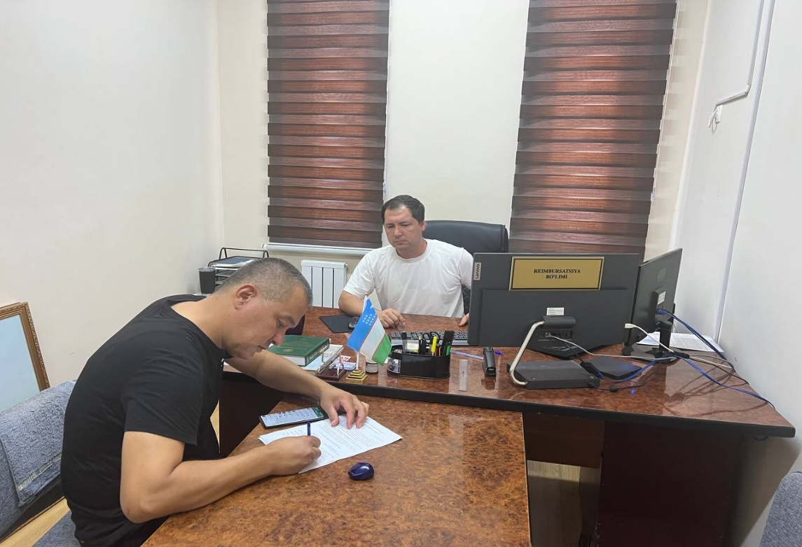

3. Молия-иқтисод бўлими томонидан амалга оширилган ишлар тўғрисида маълумот

Давлат тиббий суғуртаси томонидан молиялаштириладиган тиббиёт муассасаларининг “Аҳоли сони”, “Глобал бюджет” ва “Даволанган холат” бўйича 2025 йил август ойи учун 85-95 фоиз маблағлар тўлиқ молиялаштирилди.
Давлат тиббий суғуртаси томонидан молиялаштириладиган тиббиёт муассасаларининг 2025 йил 7 ойлик касса харажати ташкилотлар кесимида умумлаштирилиб Жамғармага тақдим қилинди.
Хоразм вилоятидаги тиббиёт муасасаларининг хисоб рақамидаги қолдиқ маблағлар бўйича маълумот умумлаштирилиб Жамғармага тақдим қилинди.
Давлат тиббий суғуртаси жамғармасининг 05.06.2025 йилдаги “Ўзбекистон Республикаси Президентининг 2025 йил 19 майдаги ПФ–88-сон Фармони ва
ПҚ–185-сон қарори ижросини таъминлаш таъминлаш тўғрисида” ги 10-сонли баёни қарорининг 1-бандига мувофиқ Лойиха дорасида танланган Шовот туманида амалга оширилаётган ишларнинг натижалари тўғрисидаги маълумотларни йиғиш учун саволнома бўйича бажарилган ишлар юзасидан маълумот ҳар куни тақдим қилиб келинмоқда.
Давлат тиббий суғуртаси томонидан молиялаштириладиган тиббиёт муассасалари томонидан 01.01.2025 йил ҳолатига тузилган штатлар жадваллари кўриб чиқилмоқда.
Хоразм вилояти Шовот туманидаги тиббиёт муассасаларининг масъул ходимларига 2025 йил учун “EShartnoma” дастурига шартномаларни киритиш бўйича инструктажлар ўтказилиб, шартномаларни дастурга киритиш ишлари олиб борилмоқда.
Давлат тиббий суғуртаси жамғармаси Ижро этувчи директори З.Ш.Эрматов томонидан 2024 йил 12 декабрда тасдиқланган “Хоразм вилояти даражасидаги даволаш-профилактика муассасалари ва туман(шаҳар) тиббиёт бирлашмаларида Давлат тиббий суғуртаси механизмларини жорий этилиши бўйича амалга оширилаётган ишларни ўрганиш ва амалий ёрдам кўрсатиш бўйича 2025 йил 1-ярим йиллиги учун” режага асосан Республика ихтисослаштирилган урология илмий-амалий тиббиёт маркази Хоразм филиалида мониторинг ўтказилди.
Давлат тиббий суғурта жамғармасидан ажратилган маблағлар доирасида 2025 йил январь-июль ойида Хоразм вилояти тиббиёт муассасалари томонидан амалга оширилган мақсадсиз касса харажати ва мақсадсиз харажатларнинг тегишли бюджетга ундирилиши тўғрисидаги маълумот тақдим қилинди.
Ўзбекистон Республикаси Вазирлар Маҳкамасининг 19.06.2025 йилдаги 382-сонли қарорига мувофиқ Давлат бюджети маблағлари ҳисобига қопланадиган стоматологик тиббий ёрдамларни кафолатланган ҳажмлари учун ишлаб чиқилган ўртача нархлар тўғрисида маълумот тақдим қилинди.
"Хоразм сув таъминоти" АЖ томонидан 1 м (куб) ичимлик суви ва оқава сув хизматлари учун ўтган йилги ва жорий йилда оширилган нархлар тўғрисидаги маълумот тақдим қилинди.
Ўзбекистон Республикаси Президентининг 2025 йил 19 майдаги ПФ–88-сон Фармони бўйича Шовот туманида ташкил қилинган Марказий шифохона ва Қабул бўлими тўғрисидаги маълумотлар тақдим қилинди.
Хоразм вилояти даволаш-профилактика муассасалари раҳбарлари билан муассасаларда тиббий суғурта тизимини жорий этиш билан боғлиқ муаммолар ўрганиб чиқилиб улар билан биргаликда муҳокама қилинди.

4. Ахборот технологиялари хизмати томонидан амалга оширилган ишлар тўғрисида маълумот

“Давлат тиббий суғуртаси механизмаларини жорий қилиш” бўйича стационар бўлимлари врачлари ҳамда статистика бўлими ходимларига Ўзбекистон Республикаси Президентининг 05.09.2024 йилдаги “Давлат тиббий суғуртаси механизмларини жорий этишга оид чора-тадбирлар тўғрисида”ги
ПҚ-311-сонли қарорининг маъзмун-мохияти тушунтирилди, хамда mis2.ssv.uz тизимига 066-1 ва 066 тиббий шаклни киритиш бўйича амалий ёрдам кўрсатилди.
Ўзбекистон Республикаси Президентининг 19.05.2025 йилдаги ПФ–88-сон Фармони ва ПҚ–185-сон Қарори ижроси ҳамда Давлат тиббий суғуртаси жамғармаси томонидан берилган топшириқларнинг ижросини таминлаш мақсадида, Шовот тумани соғлиқни сақлаш бўлими ва унга қарашли бирламчи санитария тиббий ёрдами муассасаларида рақамлаштириш бўйича амалга оширилган ишлар юзасида ўрганиш ўтказилмоқда ва ва амалий ёрдам берилмоқда.
Шовот туманидаги муассасаларни ДМЕД тизимига интеграция қилиш масалалари, компьютер билан таъминланиши, ахолини ДМЕД тизимига бириктириш ва электрон йўлланмалларни ДМЕД ахборот тизими орқали электрон жўнатиш бўйича тушунтириш ишлари олиб борилди.
Барча ДПМлардан июл ойи учун ССВнинг 23.01.2024 йилдаги 17-сонли буйруғига асосан стационар шароитда даволанган беморларни mis2.ssv.uz дастурига киритилиши ўрганилди. Ўрганиш давомида мавжуд камчиликлар бўйича тиббиёт ходимлари билан суҳбат, Ўзбекистон Республикаси Президентининг “Давлат тиббий суғуртаси механизмларини жорий этишга оид чора-тадбирлар тўғрисида”ги ПҚ-311-сон қарори ижросининг мазмун-моҳияти тўғрисида тушинтириш ишлари олиб борилди ва mis2.ssv.uz тизимидаги камчиликлар бартараф қилинди.
ДТСЖ билан шартнома қилган Дорихона ходимларига ДМЕД тизимидан фойдаланишдаги мавжуд муаммо ва камчиликлар бўйича Реимбурсация бўлими ва ДМЕД мутахассислари билан хамкорликда муаммо ва камчиликлар жойида бартараф қилинмоқда.

ДТСЖ Хоразм вилояти ҳудудий бўлинмаси
Молия-иқтисодиёт бўлими бошлиғи Ш.Саидов

